用户操作手册
- 系统链接：http://www.ahyh.net/factory/login.php
扫描二维码登录：
- 登录页面
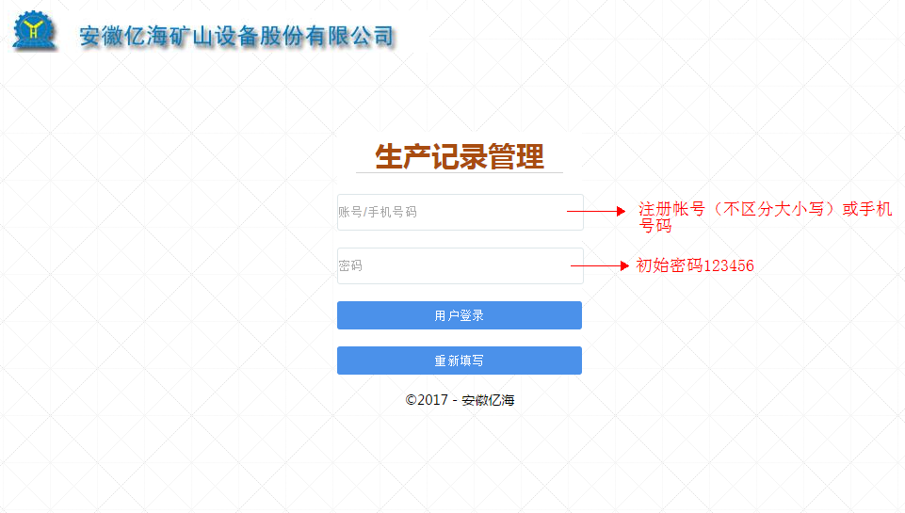
- 系统首页
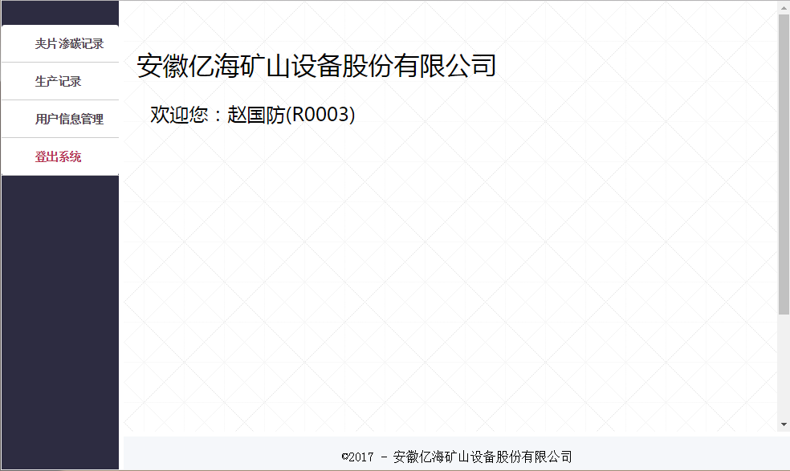
- 夹片渗碳记录
  - 记录维护
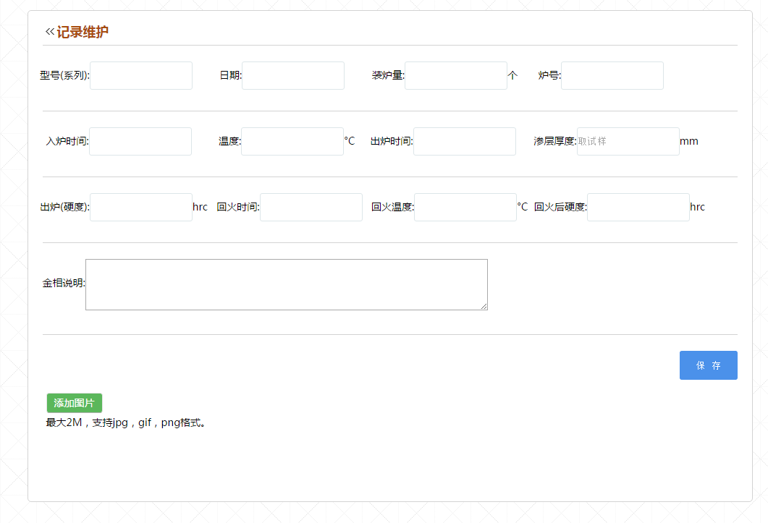
目前所有的栏位都是必填。填好所有的信息后点击“添加图片”上传图片（图片张数没有限定），最后再点击保存，操作顺讯不能错乱。

4.2记录查询
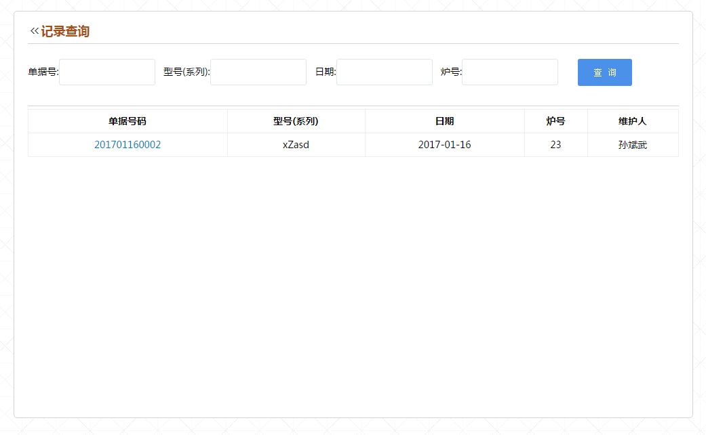
点击对应的单据号可以看到单据详情。（管理员可以对单据信息进行修改）
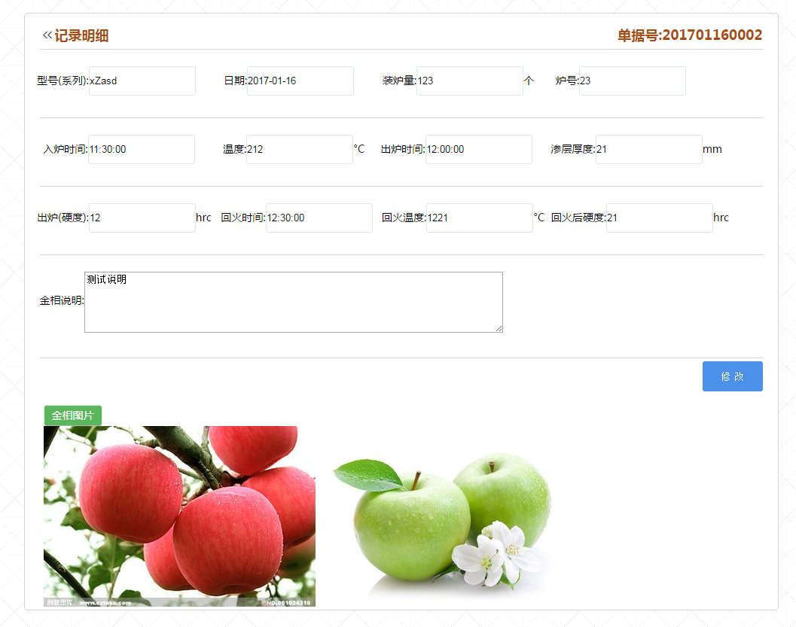

- 用户信息管理
  - 增删改查
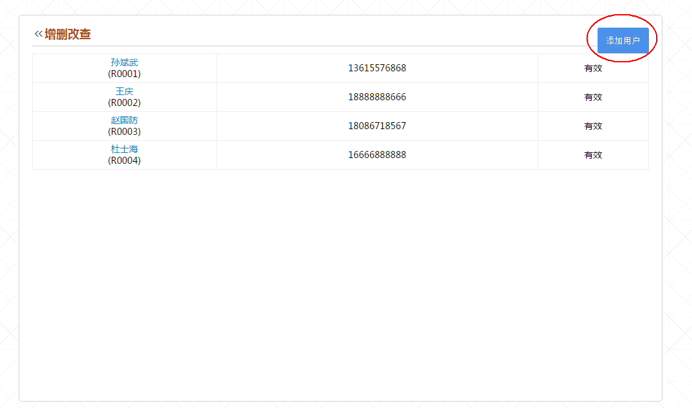
点击要修改的人员名字进入信息修改页面，可以对用户个人信息修改，包括密码重置。
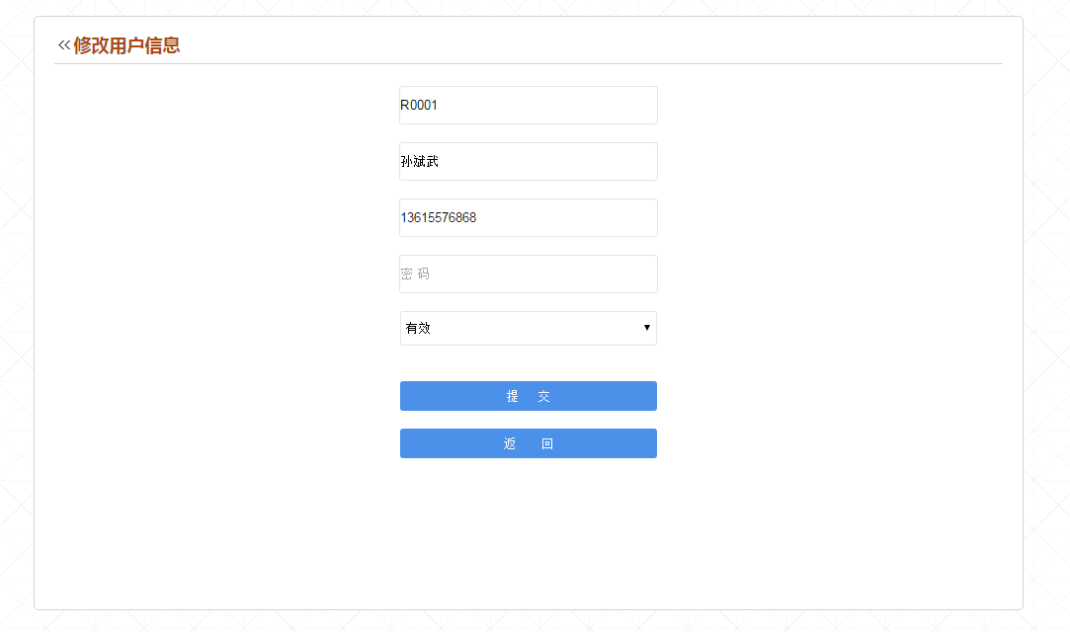

添加用户，点击“添加用户按钮”进入新增页面
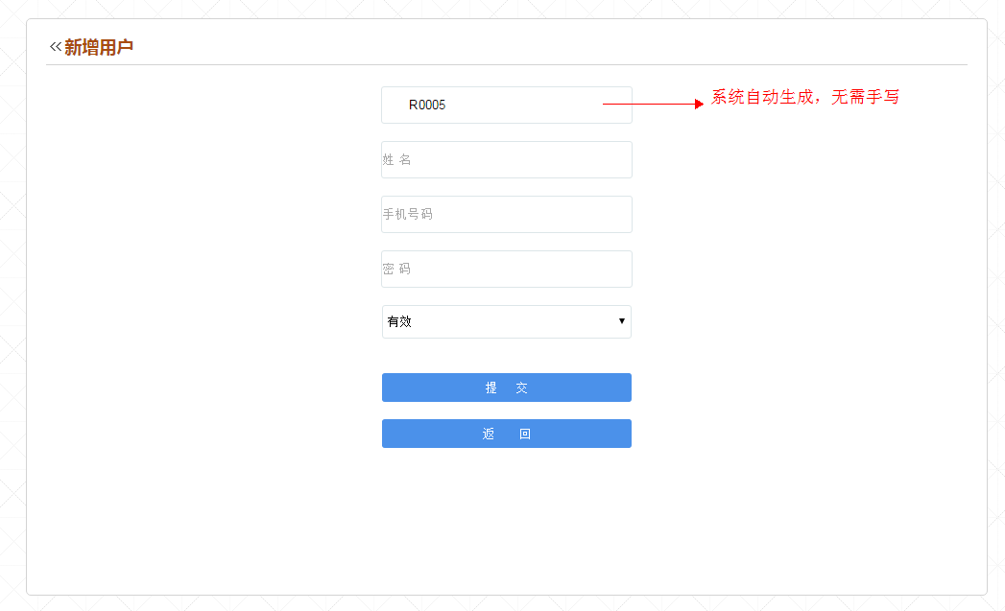
5.2权限管理
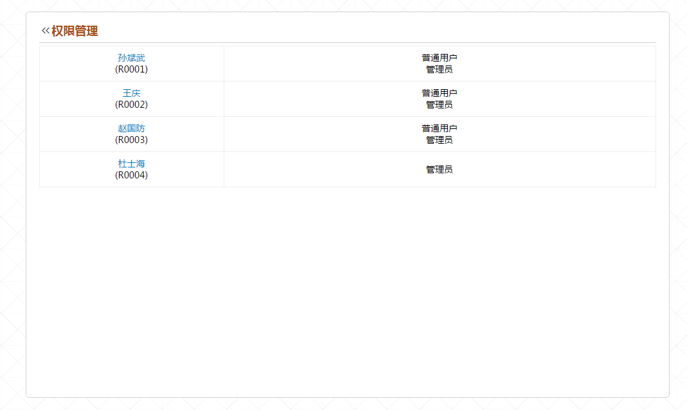
新增用户默认“普通用户权限”，点击需要修改权限的姓名，进行权限的修改

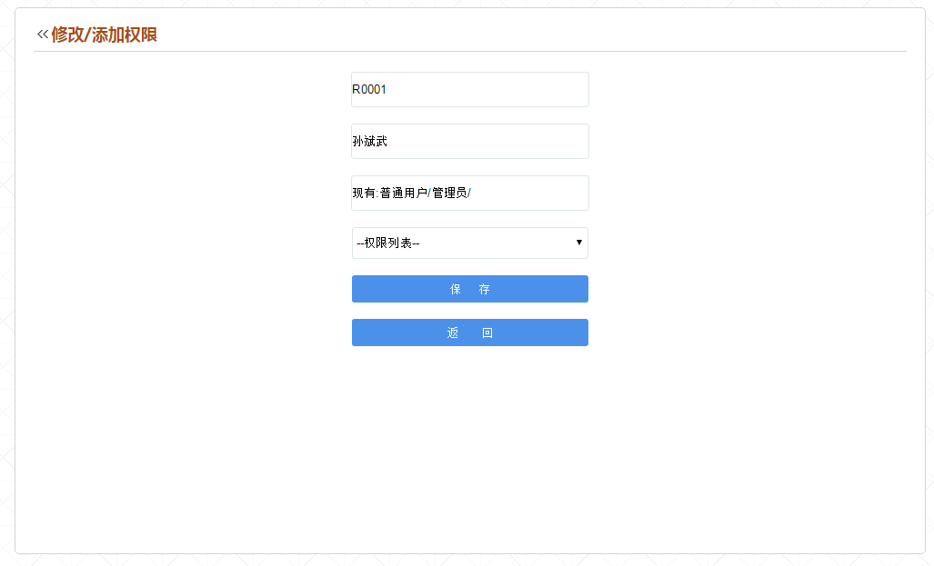
系统提示用户现在已用的权限列表；
- 删除用户权限：例如用户已经有管理员权限，再权限列表选择“管理员”点击保存，此时就会把此用户的管理员权限关闭。
- 添加权限：用户权限列表没有次权限，再权限列表选择相应的权限，点击保存即可。

